Jaroslav Mandzák

2. CHb 02

03.12.2008

**Protokol č.9**

**Téma:** *IZOLÁCIA KOFEÍNU Z ČAJU*

**Úlohy:** *Extrakciou chloroformom izolujte kofeín z čierneho čaju*

**Cieľ práce:** *Kofeín (1,3,7-trimetylxantín) patrí medzi dôležité xantínové deriváty. Nachádza sa v kávových zrnách a čajových listoch. V listoch čajovníka je 1,5 - 4,5 % kofeínu, podľa pôvodu a spracovania, viazaného na trieslovinu.*



**Nákres aparatúry:**

 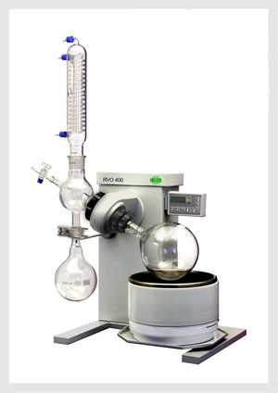

**Postup práce:**

1. Do 250 ml kadičky dáme 125 ml vody, 5 g čaju a varíme 15 minút.
2. K horúcemu čaju pridáme 20 ml 10 % vodného roztoku dusičnanu bizmutitého, sklenenou tyčinkou premiešavame a za horúca odsajeme na Bűchnerovom lieviku.
3. Filtrát v kadičke varením zahustíme na 25 ml, ochladíme na laboratórnu teplotu a pridáme 12 ml chloroformu. Po dôkladnom premiešaní zmes prefiltrujeme na Bűchnerovom lieviku.
4. Filtrát prenesieme do oddeľovacieho lievika, oddelíme organickú vrstvu a vodnú ešte raz extrahujeme chloroformom (12 ml).
5. Spojíme organické extrakty, vysušíme nad síranom sodným, sušidlo odfiltrujeme a chloroform oddestilujeme na rotačnej vákuovej odparke.
6. Odvážime surový produkt.

**Namerané hodnoty:**

hmotnosť izolovaného kofeínu: m = 0,03 g = 30mg

**Záver:** *Extrakciou chloroformom z čierneho čaju sme izolovali kofeín, v množstve 30 mg.*